

**Мемлекеттік көрсетілетін қызметтер регламенттерін бекіту туралы**

***Күшін жойған***

Қызылорда облысы әкімдігінің 2019 жылғы 5 қыркүйектегі № 53 қаулысы. Қызылорда облысының Әділет департаментінде 2019 жылғы 6 қыркүйекте № 6913 болып тіркелді. Күші жойылды - Қызылорда облысы әкімдігінің 2020 жылғы 6 ақпандағы № 163 қаулысымен

      Ескерту. Күші жойылды - Қызылорда облысы әкімдігінің 06.02.2020 № 163 қаулысымен (алғашқы ресми жарияланған күнінен кейін күнтізбелік он күн өткен соң қолданысқа енгізіледі).

      "Мемлекеттік көрсетілетін қызметтер туралы" Қазақстан Республикасының 2013 жылғы 15 сәуірдегі Заңының 16-бабының 1-тармағына және "Құқықтық актілер туралы" Қазақстан Республикасының 2016 жылғы 6 сәуірдегі Заңының 27-бабына сәйкес Қызылорда облысының әкімдігі ҚАУЛЫ ЕТЕДІ:

      1. Қоса беріліп отырған:

      1) "Агроөнеркәсіптік кешен субъектісі инвестициялық салынымдар кезінде жұмсаған шығыстардың бір бөлігінің орнын толтыру бойынша субсидиялау" мемлекеттік көрсетілетін қызмет регламенті;

      2) "Өңдеуші кәсіпорындардың ауылшаруашылық өнімін тереңдете өңдеп өнім өндіруі үшін оны сатып алуға арналған шығындарын субсидиялау" мемлекеттік көрсетілетін қызмет регламенті бекітілсін.

      2. Осы қаулының қосымшасына сәйкес тізбе бойынша Қызылорда облысы әкімдігінің кейбір қаулыларының күші жойылды деп танылсын.

      3. "Қызылорда облысының ауыл шаруашылығы басқармасы" мемлекеттік мекемесі осы қаулыдан туындайтын шараларды қабылдасын.

      4. Осы қаулының орындалуын бақылау Қызылорда облысы әкімінің орынбасары Б.Б. Намаевқа жүктелсін.

      5. Осы қаулы алғашқы ресми жарияланған күнінен кейін күнтізбелік он күн өткен соң қолданысқа енгізіледі.

|  |  |
| --- | --- |
| *Қызылорда облысының әкімі* | *К. ИСКАКОВ* |

|  |  |
| --- | --- |
|  | Қызылорда облысы әкімдігінің 2019 жылғы "5" қыркүйекте № 53 қаулысымен бекітілген |

**"Агрөнеркәсіптік кешен субъектісі инвестициялық салынымдар кезінде жұмсаған шығыстардың бір бөлігінің орнын толтыру бойынша субсидиялау" мемлекеттік көрсетілетін қызмет регламенті**

**1. Жалпы ережелер**

      1. Көрсетілетін қызметті берушінің атауы: "Қызылорда облысының ауыл шаруашылығы басқармасы" мемлекеттік мекемесі (бұдан әрі - көрсетілетін қызметті беруші).

      Өтініштерді қабылдау және мемлекеттік көрсетілетін қызмет нәтижелерін беру www.egov.kz. "электрондық үкімет" веб-порталы (бұдан әрі - портал) арқылы жүзеге асырылады.

      2. Мемлекеттік көрсетілетін қызмет нысаны - электрондық (толық автоматтандырылған).

      3. Мемлекеттік көрсетілетін қызметтің нәтижесі - инвестициялық субсидиялау шартын жасасу немесе Қазақстан Республикасы Ауыл шаруашылығы министрінің "Агроөнеркәсіптік кешен субъектісі инвестициялық салынымдар кезінде жұмсаған шығыстардың бір бөлігінің орнын толтыру бойынша субсидиялау" мемлекеттік көрсетілетін қызмет стандартын бекіту туралы" 2015 жылғы 16 қарашадағы № 9-3/999 бұйрығымен (Нормативтік құқықтық актілерді мемлекеттік тіркеу тізілімінде 12520 нөмірімен тіркелген) бекітілген (бұдан әрі - стандарт) "Агроөнеркәсіптік кешен субъектісі инвестициялық салынымдар кезінде жұмсаған шығыстардың бір бөлігінің орнын толтыру бойынша субсидиялау" мемлекеттік көрсетілетін қызмет стандартының 10-тармағында көрсетілген жағдайларда және негіздемелер бойынша мемлекеттік қызметті көрсетуден уәжді бас тарту (бұдан әрі - уәжді бас тарту).

      Көрсетілетін қызметті алушыға стандарттың 1 және 2-қосымшаларына сәйкес электрондық құжат түрінде мемлекеттік қызмет көрсету нәтижесі туралы хабарлама жіберіледі. Хабарлама субсидиялаудың ақпараттық жүйесінде тіркеу кезінде көрсетілетін қызметті алушы көрсеткен электрондық пошта мекенжайына жіберіледі.

      Мемлекеттік көрсетілетін қызмет нәтижесін ұсыну нысаны - электрондық.

**2. Мемлекеттік қызмет көрсету процесінде көрсетілетін қызметті берушінің құрылымдық бөлімшелерінің (қызметкерлерінің) іс-қимыл тәртібінің сипаттамасы**

      4. Мемлекеттік қызмет көрсету бойынша рәсімді (іс-қимылды) бастауға негіздеме: көрсетілетін қызметті алушымен портал арқылы электрондық құжат нысанында сұраныс жолдауы.

      5. Мемлекеттік қызмет көрсету процесінің құрамына кіретін әрбір рәсімнің (іс-қимылдың) мазмұны, орындаудың ұзақтығы:

      1) көрсетілетін қызметті алушы бірінші кезеңде электрондық цифрлық қолтаңбамен (бұдан әрі - ЭЦҚ) қол қою арқылы стандарттың 3-қосымшасына сәйкес портал арқылы және стандарттың 4-қосымшасына сәйкес екінші кезеңде өтінім береді. Рәсімнің (іс-қимылдың) нәтижесі: көрсетілетін қызметті алушыдан өтінімнің қарауға келіп түсуі;

      2) көрсетілетін қызметті беруші көрсетілетін қызметті алушы өтінімді тіркеген сәттен бастап ЭЦҚ-ны пайдалана отырып, тиісті хабарламаны қол қою арқылы оны қабылдағанын растайды (бір жұмыс күні ішінде). Рәсімнің (іс-қимылдың) нәтижесі: көрсетілетін қызметті алушының "жеке кабинетінде" хабарламаның келіп түсуі;

      3) өтінім бірінші кезеңде берілген жағдайда көрсетілетін қызметті беруші құжаттарды қарайды, "Агроөнеркәсіптік кешен субъектісі инвестициялық салынымдар кезінде жұмсаған шығыстардың бір бөлігінің орнын толтыру бойынша субсидиялау" Қазақстан Республикасы Ауыл шаруашылығы Министрінің 2018 жылғы 23 шілдедегі № 317 бұйрығымен бекітілген (Нормативтік құқықтық актілерді мемлекеттік тіркеу тізілімінде 17320 нөмірімен тіркелген) (әрі қарай - Қағида) инвестициялық салымдар кезінде агроөнеркәсіптік кешен субъектісі шеккен шығыстардың бір бөлігін өтеу бойынша субсидиялау қағидаларының талаптарына инвестициялық жобаның сәйкестігі немесе сәйкес еместігі туралы шешім қабылдайды (екі жұмыс күні ішінде).

      Рәсімнің (іс-қимылдың) нәтижесі: инвестициялық жобаның Қағиданың талаптарына сәйкестігі немесе сәйкес еместігі туралы көрсетілетін қызметті алушының "жеке кабинетінде" хабарламаны көрсету;

      4) өтінім екінші кезеңде берілген және тіркелген жағдайда, өтінім сараптамалық ұйымның немесе мамандар тобының "жеке кабинетіне" келіп түседі, олар өтінімді қарайды және Қағиданың 4-тармағының 1), 2) тармақшаларына сәйкестігін тексереді, ЭЦҚ-мен қол қойылып, жобаның жобалау-сметалық құжаттамаға сәйкестігі немесе сәйкессіздігі туралы электрондық қорытынды (бұдан әрі – қорытынды ) дайындайды (тоғыз жұмыс күні ішінде). Рәсімнің (іс-қимылдың) нәтижесі: қорытындының көрсетілетін қызметті алушының "жеке кабинетінде" көрсетілуі;

      5) көрсетілетін қызметті беруші қорытынды негізінде инвестициялық субсидияларды төлеу не төлеуден бас тарту туралы шешім қабылдайды. Оң шешім қабылданған жағдайда көрсетілетін қызметті алушымен инвестициялық субсидиялау шартын және келісім жасасады (екі жұмыс күні ішінде). Рәсімнің (іс-қимылдың) нәтижесі: инвестициялық субсидияларды төлеу не төлеуден бас тарту туралы хабарламаны көрсетілетін қызметті алушының "жеке кабинетінде" көрсетіледі және келісім мен шарт жасалады;

      6) көрсетілетін қызметті беруші инвестициялық субсидиялардың есебін қалыптастырады және субсидияны көрсетілетін қызметті алушының есеп шотына аударады не көрсетілетін қызметті алушының келісімімен көрсетілетін қызметті алушының негізгі қарызын өтеу есебіне қаржы институтына аударады. Рәсімнің (іс-қимылдың) нәтижесі: инвестициялық субсидиялар сомасын көрсетілетін қызметті алушының есеп шотына не қаржы институтына аудару.

**3. Мемлекеттік қызмет көрсету процесінде көрсетілетін қызметті берушінің және өзге де ұйымдардың құрылымдық бөлімшелерінің (қызметкерлерінің) өзара іс-қимыл тәртібінің сипаттамасы**

      6. Мемлекеттік қызмет көрсету процесіне қатысатын көрсетілетін қызметті берушінің құрылымдық бөлімшелерінің (қызметкерлерінің) және өзге де ұйымдардың тізбесі:

      1) көрсетілетін қызметті берушінің орындаушысы;

      2) сараптамалық ұйым немесе мамандар тобы.

      7. Мемлекеттік қызмет көрсету процесінде көрсетілетін қызметті берушінің құрылымдық бөлімшелерінің (қызметкерлерінің) рәсімдері (іс-қимылдары), өзара іс-қимыл тәртібі реттілігінің толық сипаттамасы осы регламенттің қосымшасына сәйкес мемлекеттік қызмет көрсетудің бизнес-процестерінің анықтамалығында көрсетілген.

      Мемлекеттік қызмет көрсетудің бизнес-процестерінің анықтамалығы "Қызылорда облысының ауыл шаруашылығы басқармасы" мемлекеттік мекемесінің, Қызылорда облысы әкімдігінің және Қызылорда қаласы мен аудан әкімдіктерінің ресми интернет-ресурстарында орналастырылады.

|  |  |
| --- | --- |
|  | "Агрөнеркәсіптік кешен субъектісі инвестициялық алынымдар кезінде жұмсаған шығыстардың бір бөлігінің орнын толтыру бойынша субсидиялау" мемлекеттік көрсетілетін қызмет регламентіне қосымша |

**Мемлекеттік қызмет көрсету бизнес-процестерінің анықтамалығы**

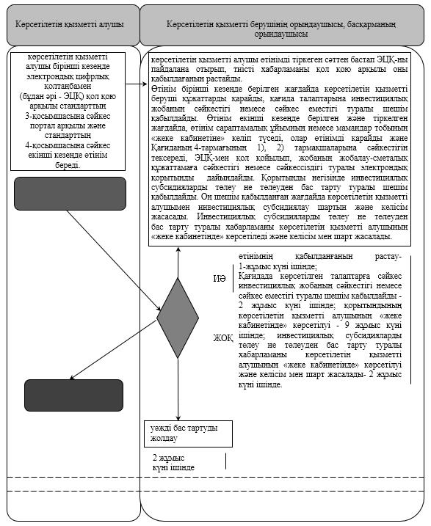

      Шартты белгілемелер:

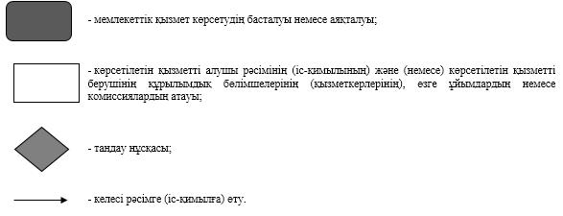

|  |  |
| --- | --- |
|  | Қызылорда облысы әкімдігінің 2019 жылғы "5" қыркүйекте №53 қаулысымен бекітілген |

**"Өңдеуші кәсіпорындардың ауылшаруашылық өнімін тереңдете өңдеп өнім өндіруі үшін оны сатып алуға арналған шығындарын субсидиялау" мемлекеттік көрсетілетін қызмет регламенті**

**1. Жалпы ережелер**

      1. Көрсетілетін қызметті берушінің атауы: "Қызылорда облысының ауыл шаруашылығы басқармасы" мемлекеттік мекемесі (бұдан әрі - көрсетілетін қызметті беруші).

      Өтініштерді қабылдау және мемлекеттік көрсетілетін қызмет нәтижелерін беру www.egov.kz "электрондық үкімет" веб-порталы (бұдан әрі - портал) арқылы жүзеге асырылады.

      2. Мемлекеттік көрсетілетін қызмет нысаны - электрондық (толық автоматтандырылған).

      3. Мемлекеттік көрсетілетін қызмет нәтижесі - "Мал шаруашылығы саласындағы мемлекеттік көрсетілетін қызметтер стандарттарын бекіту туралы" Қазақстан Республикасы Ауыл шаруашылығы министрінің 2015 жылғы 28 сәуірдегі №3-2/378 бұйрығымен (Нормативтік құқықтық актілерді мемлекеттік тіркеу тізілімінде 11284 нөмірімен тіркелген) бекітілген "Өңдеуші кәсіпорындардың ауылшаруашылық өнімін тереңдете өңдеп өнім өндіруі үшін оны сатып алуға арналған шығындарын субсидиялау" мемлекеттік көрсетілетін қызмет стандартының (бұдан әрі - стандарт) 1-қосымшасына сәйкес нысандар бойынша субсидияны аудару туралы хабарлама не стандарттың 10-тармағында көрсетілген жағдайларда және негіздер бойынша мемлекеттік қызметті ұсынудан уәжді бас тарту (бұдан әрі – уәжді бас тарту).

      Мемлекеттік көрсетілетін қызмет нәтижесін ұсыну нысаны - электрондық.

**2. Мемлекеттік қызмет көрсету процесінде көрсетілетін қызметті берушінің құрылымдық бөлімшелерінің (қызметкерлерінің) іс-қимыл тәртібінің сипаттамасы**

      4. Мемлекеттік қызмет көрсету бойынша рәсімді (іс-қимылды) бастауға негіздеме: көрсетілетін қызметті алушымен портал арқылы электрондық құжат нысанында сұраныс жолдауы.

      5. Мемлекеттік қызмет көрсету процесінің құрамына кіретін әрбір рәсімнің (іс-қимылдың) мазмұны, орындаудың ұзақтығы:

      1) көрсетілетін қызметті алушы электронды цифрлық қолтанбасын (бұдан әрі - ЭЦҚ) қою жолымен субсидиялаудың ақпараттық жүйесінде өтінімін тіркейді және көрсетілетін қызметті берушінің электрондық мекенжайына өтінімнің қарастыруға келіп түскені туралы электрондық хабарлама жолданады. Рәсімнің (іс-қимылдың) нәтижесі: көрсетілетін қызметті алушыдан өтінімнің қарастыруға келіп түскені туралы электрондық хабарлама.

      Көрсетілетін қызметті беруші төлем тапсырмаларын қалыптастырған сәтке дейін тіркелген өтінімдегі деректердің сәйкессіздігі көрсетілетін қызметті алушымен анықталса, көрсетілетін қызметті алушы қайтарып алу себебін көрсете отырып, өтінімді қайтарып алуға мүмкіндігі бар;

      2) көрсетілетін қызметті берушінің орындаушысы тиісті хабарламаға ЭЦҚ-ны пайдалана отырып, қол қою жолымен электрондық хабарламаның қабылданғанын растайды (бір жұмыс күні ішінде).

      Рәсімнің (іс-қимылдың) нәтижесі: хабарлама көрсетілетін қызметті алушының "жеке кабинетінде" көрсетіледі;

      3) көрсетілетін қызметті берушінің орындаушысы қаржыландыру жоспарына сәйкес субсидиялаудың ақпараттық жүйесінде "Қазынашылық-Клиент" ақпараттық жүйесіне жүктелетін субсидиялар төлеуге арналған төлем тапсырмаларын қалыптастырады және субсидия аудару туралы хабарламаны немесе мемлекеттік қызметті көрсетуден бас тартуды көрсетілетін қызметті алушының "жеке кабинетіне" жолдайды (екі жұмыс күні ішінде). Рәсімнің (іс-қимылдың) нәтижесі: субсидия аудару туралы хабарлама немесе дәлелді бас тарту көрсетілетін қызметті алушының "жеке кабинетінде" көрсетіледі.

**3. Мемлекеттік қызмет көрсету процесінде көрсетілетін қызметті берушінің құрылымдық бөлімшелерінің (қызметкерлерінің) іс-қимыл тәртібінің сипаттамасы**

      6. Мемлекеттік қызмет көрсету процесіне қатысатын көрсетілетін қызметті берушінің құрылымдық бөлімшелерінің (қызметкерлерінің) тізбесі:

      көрсетілетін қызметті берушінің орындаушысы.

      7. Мемлекеттік қызмет көрсету процесінде көрсетілетін қызметті берушінің құрылымдық бөлімшелерінің (қызметкерлерінің) рәсімдері (іс-қимылдары), өзара іс-қимыл тәртібі реттілігінің толық сипаттамасы осы регламенттің қосымшасына сәйкес мемлекеттік қызмет көрсетудің бизнес-процестерінің анықтамалығында көрсетілген.

      Мемлекеттік қызмет көрсетудің бизнес-процестерінің анықтамалығы "Қызылорда облысының ауыл шаруашылығы басқармасы" мемлекеттік мекемесінің, Қызылорда облысы әкімдігінің және Қызылорда қаласы мен аудан әкімдіктерінің ресми интернет-ресурстарында орналастырылады.

|  |  |
| --- | --- |
|  | "Өңдеуші кәсіпорындардың ауылшаруашылық өнімін тереңдете өңдеп өнім өндіруі үшін оны сатып алуға арналған шығындарын субсидиялау" мемлекеттік көрсетілетін қызмет регламентіне қосымша |

**Мемлекеттік қызмет көрсетудің бизнес-процестерінің анықтамалығы**

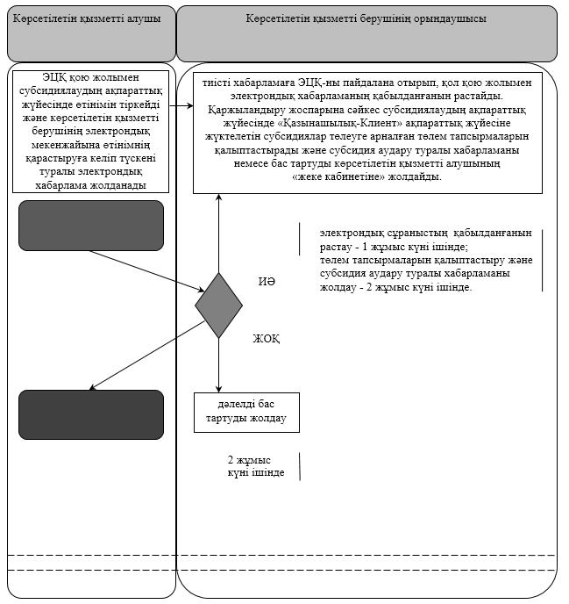

      Шартты белгілемелер:

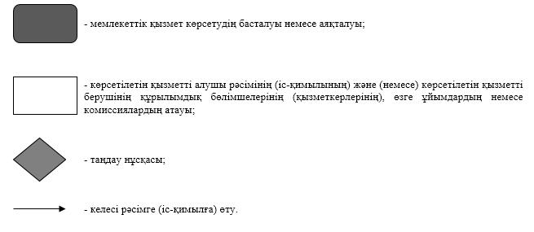

|  |  |
| --- | --- |
|  | Қызылорда облысы әкімдігінің 2019 жылғы "5" қыркүйекте № 53 қаулысына қосымша |

**Қызылорда облысы әкімдігінің күші жойылған кейбір қаулыларының тізбесі**

      1. "Агроөнеркәсіптік кешен субьектісі инвестициялық салынымдар кезінде жұмсаған шығыстардың бір бөлігінің орнын толтыру бойынша субсидиялау" мемлекеттік көрсетілетін қызмет регламентін бекіту туралы" Қызылорда облысы әкімдігінің 2016 жылғы 10 ақпандағы № 343 қаулысы (Нормативтік құқықтық актілерді мемлекеттік тіркеу тізілімінде 5415 нөмірімен тіркелген, "Сыр бойы" және "Кызылординские вести" газеттерінде 2016 жылғы 2 сәуірде және Қазақстан Республикасы нормативтік құқықтық актілерінің "Әділет" ақпараттық-құқықтық жүйесінде 2016 жылғы 6 мамырда жарияланған).

      2. "Агроөнеркәсіптік кешен субъектісі инвестициялық салынымдар кезінде жұмсаған шығыстардың бір бөлігінің орнын толтыру бойынша субсидиялау" мемлекеттік көрсетілетін қызмет регламентін бекіту туралы" Қызылорда облысы әкімдігінің 2016 жылғы 10 ақпандағы № 343 қаулысына өзгеріс енгізу туралы" Қызылорда облысы әкімдігінің 2016 жылғы 23 қыркүйектегі № 588 қаулысы (Нормативтік құқықтық актілерді мемлекеттік тіркеу тізілімінде 5625 нөмірімен тіркелген, "Сыр бойы" және "Кызылординские вести" газеттерінде 2016 жылғы 29 қазанда және Қазақстан Республикасы нормативтік құқықтық актілерінің "Әділет" ақпараттық-құқықтық жүйесінде 2016 жылғы 28 қазанда жарияланған).

      3. "Өңдеуші кәсіпорындардың ауылшаруашылық өнімін тереңдете өңдеп өнім өндіруі үшін оны сатып алуға арналған шығындарын субсидиялау" мемлекеттік көрсетілетін қызмет регламентін бекіту туралы" Қызылорда облысы әкімдігінің 2018 жылғы 13 желтоқсандағы № 1283 қаулысы (Нормативтік құқықтық актілерді мемлекеттік тіркеу тізілімінде 6564 нөмірімен тіркелген, Қазақстан Республикасы нормативтік құқықтық актілерінің эталондық бақылау банкінде 2018 жылғы 28 желтоқсанда жарияланған).

© 2012. Қазақстан Республикасы Әділет министрлігінің «Қазақстан Республикасының Заңнама және құқықтық ақпарат институты» ШЖҚ РМК